https://tass.ru/mezhdunarodnaya-panorama/19437747

KLDR bude považovat zasahování do práce svých satelitů za vyhlášení války

2. prosince V Pchjongjangu také oznámili, že sníží efektivnost amerických průzkumných satelitů nebo je zničí, pokud bude Washington zasahovat do kosmických aktivit KLDR.
SOUL, 2. prosince. /TASS/. KLDR bude považovat americké pokusy o zneškodnění její první průzkumné družice na oběžné dráze Země za vyhlášení války a může reagovat analogickými akcemi. Uvádí to prohlášení oficiálního zástupce ministerstva obrany KLDR, které zveřejnila Korejská ústřední tisková agentura (KCNA).

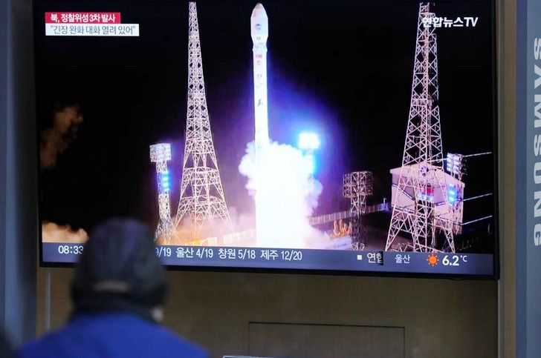
© AP Photo/ Lee Jin-man, archiv

Zakharová věří, že deeskalaci na Korejském poloostrově brzdí americká vojenská aktivita
Jižní Korea uvalila sankce proti Severní Koreji za vypuštění průzkumného satelitu

Pracovník ministerstva vysvětlil, že nedávno velení Kosmických sil USA naznačilo možnost vojenského úderu na severokorejský satelit a oznámilo „reverzibilní a nevratné metody“ akce s cílem „snížit potenciál využití“ kosmického prostranství „nepřátelskými“ státy.” Američtí experti podle něj navrhli, že by Spojené státy mohly nejen fyzicky zničit satelit nebo pozemní stanici, ale také se uchýlit ke kybernetickým útokům.
"Nepřátelskou a nebezpečnou pozici Kosmických sil USA vůči satelitu KLDR nelze ignorovat. Je to jasná výzva naší suverenitě a přesněji řečeno, vyhlášení války naší republice," řekl pracovník.
"Pokud Spojené státy použijí moderní technologie jako zbraň a budou zasahovat do práv suverénního státu, pak budeme uplatňovat svá zákonná práva v souladu s mezinárodními a národními normami. Zvážíme odvetná opatření ke snížení schopnosti amerických satelitů nebo [jejich] úplné odstranění,“ uvedl zástupce.
Pchjongjang vysvětlil, že podle mezinárodního práva podléhají objekty vypuštěné do vesmíru jurisdikci země, která vypuštění provedla. „To znamená, že průzkumná družice Mulligyong-1 je součástí KLDR, která podléhá její suverenitě,“ vysvětlilo vojenské oddělení lidové republiky. Oficiální zástupce navíc připomněl, že průzkumné satelity nejsou považovány za zbraně.
„Pokud je náš průzkumný satelit považován za „vojenskou hrozbu“, která musí být odstraněna, pak by také četné americké satelity, které se neustále pohybují po obloze nad Korejským poloostrovem a monitorují naše klíčová strategická aktiva, měly být prioritním cílem pro zničení naší armádou“ – zdůraznili v Pchjongjangu.

O vypuštění satelitu
21. listopadu Severní Korea vypustila svůj vlastní průzkumný satelit. V reakci na to 22. listopadu Jihokorejská republika oznámila částečné pozastavení mezikorejské dohody o snížení napětí. Toto opatření se týkalo ustanovení o bezletových zónách. Ministerstvo obrany KLDR 23. listopadu oznámilo, že recipročně již nebude dodržovat všechny části dohody a obnoví používání některých opatření, která dokument zakazuje.

Volný překlad: P. Rejf

